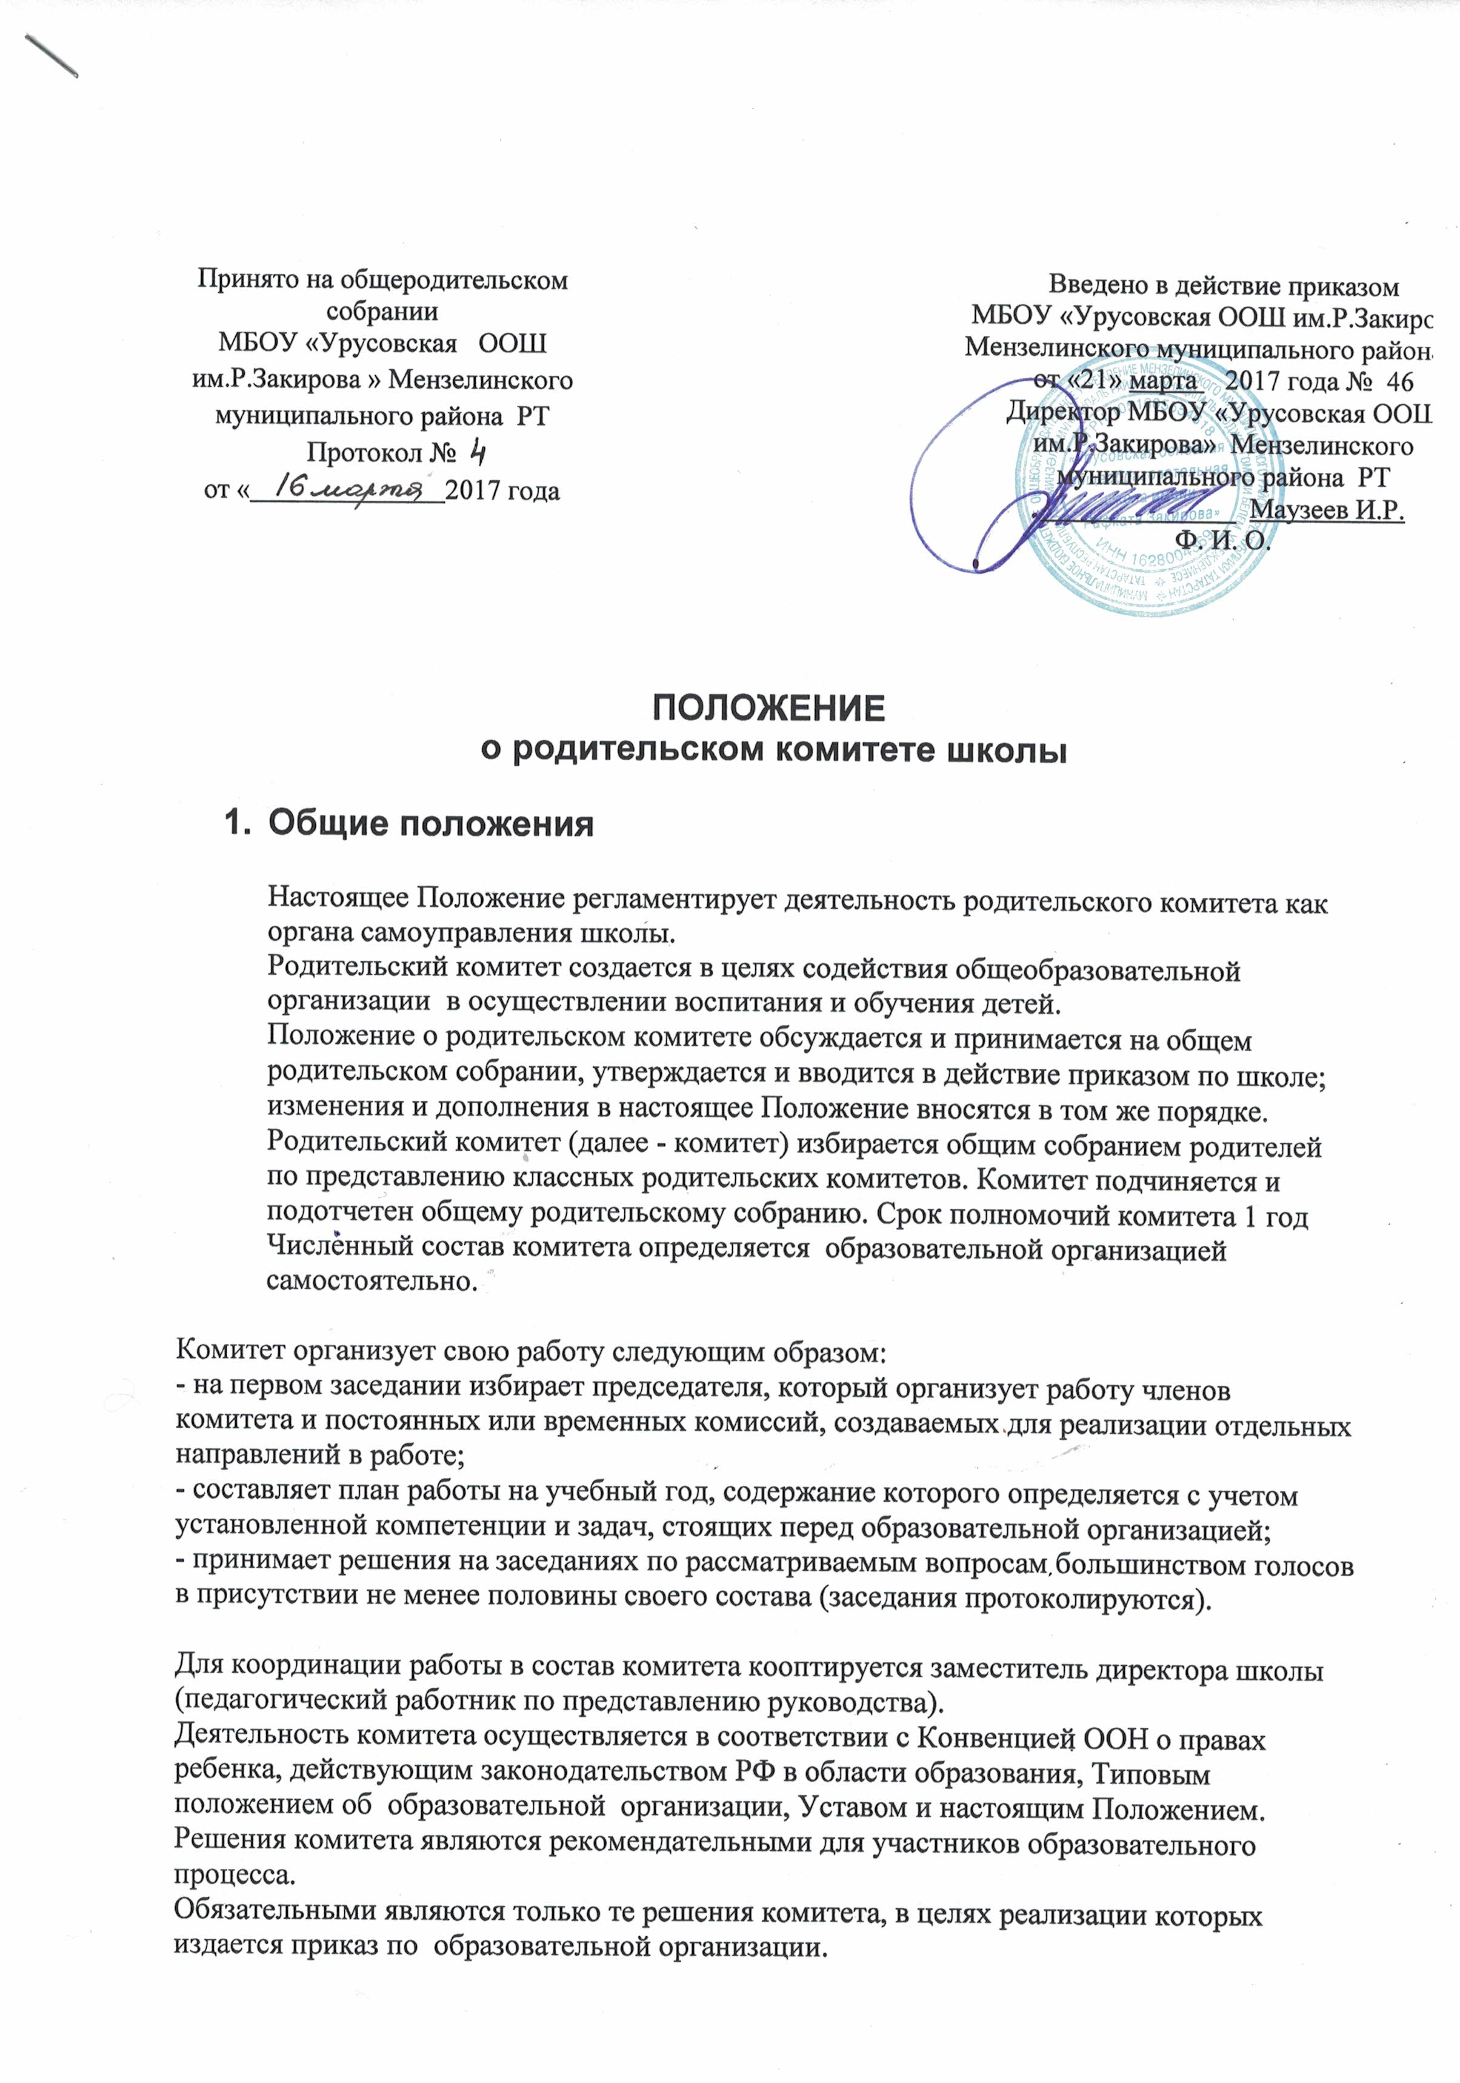

2. Основные задачи комитета
2.1. Содействие руководству школы:
- в совершенствовании условий для осуществления образовательного процесса, охраны жизни и здоровья учащихся, свободного развития личности;
- в защите законных прав и интересов учащихся, в т. ч. социально незащищенных;
- в организации и проведении общих внеклассных мероприятий.
2.2. Организация работы с родителями (законными представителями) учащихся школы по разъяснению их прав и обязанностей, значения всестороннего воспитания ребенка в семье.
2.3. Установление единства воспитательного влияния на детей педагогическим коллективом образовательной организации и семьей.
2.4. Привлечение родительской общественности к активному участию в жизни школы, к организации педагогической пропаганды среди родителей и общественности.
2.5. Оказание непосредственной помощи руководству в укреплении материально-технической базы школы.
3. Функции родительского комитета
3.1. Содействует обеспечению оптимальных условий для организации образовательной организации (оказывает помощь, в частности, в приобретении методических учебников, подготовке наглядных методических пособий).
3.2. Координирует деятельность классных родительских комитетов.
3.3. Проводит разъяснительную и консультативную работу среди родителей (законных представителей) учащихся об их правах и обязанностях.
3.4. Оказывает содействие в проведении общих внеклассных мероприятий.
3.5. Участвует в подготовке школы к новому учебному году.
3.6. Совместно с руководством школы контролирует организацию качественного питания учащихся и их медицинского обслуживания.
3.7. Оказывает помощь руководству школы в организации и проведении общих родительских собраний.
3.8. Рассматривает обращения в свой адрес, а также обращения по вопросам, отнесенным настоящим Положением к компетенции комитета, по поручению директора образовательной организации.
3.9. Обсуждает локальные акты образовательной организации по вопросам, входящим в компетенцию комитета.
3.10. Принимает участие в организации безопасных условий осуществления образовательного процесса, выполнения санитарно-гигиенических правил и норм.
3.11. Организует и проводит собрания, доклады, лекции для родителей, беседы (круглые столы) по вопросам семейного воспитания детей.
3.12. Взаимодействует с общественными организациями по вопросам пропаганды школьных традиций, уклада школьной жизни.
3.13. Взаимодействует с педагогическим коллективом школы по вопросам профилактики правонарушений, безнадзорности и беспризорности среди несовершеннолетних учащихся.
3.14. Взаимодействует с другими органами самоуправления школы по вопросам проведения общих внеклассных мероприятий и другим, относящимся к компетенции комитета.
3.15. Осуществляет мероприятия по укреплению хозяйственной и учебно-материальной базы школы, её благоустройству и созданию в ней оптимальных условий для пребывания детей в учебных кабинетах и группах продленного дня.
4. Права родительского комитета
4.1. Вносить предложения руководству и органам самоуправления школы по совершенствованию управления, получать информацию о результатах их рассмотрения.
4.2.. Заслушивать и получать информацию от руководства школы, других органов управления о результатах образовательного процесса, о воспитании учащихся.
4.3. Вызывать на свои заседания родителей (законных представителей) учащихся по представлению (решению) классного родительского комитета, исчерпавшего возможности педагогического воздействия.
4.4. Принимать участие в обсуждении локальных актов школы в части установления прав учащихся.
4.5. Давать разъяснения и принимать меры по рассматриваемым обращениям родителей (законных представителей) учащихся, председателей классных родительских комитетов по вопросам охраны жизни и здоровья учащихся, соблюдению их прав.
4.6. Выносить общественное порицание родителям, уклоняющимся от воспитания детей в семье.
4.8. Поощрять родителей (законных представителей) учащихся за активную работу в комитете, оказание помощи в проведении общих внеклассных мероприятий, за укрепление материально-технической базы образовательного процесса.
4.9. Разрабатывать и принимать локальные акты в рамках установленной компетенции (решения заседаний комитета о классных родительских комитетах, о комиссиях комитета).
4.10. Председатель комитета может присутствовать (с последующим информированием комитета) на заседаниях педагогического совета, других органов самоуправления по вопросам соблюдения Устава, дисциплины, соблюдения прав учащихся.
4.12. Принимать участие в решении вопросов по оказанию материальной помощи социально незащищенным учащимся.
5. Ответственность родительского комитета
Комитет отвечает за:
5.1. Выполнение плана работы.
5.2. Выполнение решений, реализацию рекомендаций.
5.3. Установление взаимопонимания и взаимодействия между руководством школы, педагогическими работниками и родителями (законными представителями) учащихся в вопросах семейного и общественного воспитания.
5.4. Качественное принятие решений в соответствии с действующим законодательством.
5.5. Бездействие отдельных членов комитета или всего комитета.
Члены комитета, не принимающие участия в его работе, по представлению председателя могут быть отозваны избирателями (общим родительским собранием).
6. Организация работы
6.1. В состав Комитета входят представители родителей (законных представителей) учащихся. Представители в Комитет избираются ежегодно на классных родительских собраниях в начале учебного года.
6.2. Численный состав Комитета общеобразовательное учреждение определяет самостоятельно.
6.3. Из своего состава Комитет избирает председателя (в зависимости от численного состава могут избираться заместители председателя, секретарь).
6.4. Комитет работает по разработанным и принятым им регламенту работы и плану, которые согласуются с руководителем образовательной организации.
6.5. О своей работе Комитет отчитывается перед общешкольным родительским собранием не реже двух раз в год.
6.6. Комитет правомочен выносить решения при наличии на заседании не менее половины своего состава. Решения принимаются простым большинством голосов.
6.7. Переписка Комитета по вопросам, относящимся к его компетенции, ведется от имени образовательной организации, документы подписывают руководитель образовательной организации и председатель Комитета
7. Делопроизводство родительского комитета
7.1. Комитет ведет протоколы своих заседаний и общих родительских собраний .
7.2. Планы, отчеты о проделанной работе, протоколы заседаний хранятся в канцелярии образовательной организации. Срок хранения не более трех лет.
7.3. Ответственность за делопроизводство в комитете возлагается на председателя или избранного секретаря комитета.

